**Universidad Nacional Mayor de San Marcos**

**Facultad de Ingeniería de Sistemas e Informática**

**Escuela Profesional de Ingeniería de Software**

**Proyecto 1: Péndulo invertido con control moderno**

**Integrantes:**

Benites Leiva, Yordy Marlon

Cruces Salhuana, Diego Axel

Modesto Calixto, Keler

Moore Salazar, Jhon Antony

Quispe Fajardo, Adrián Ismael

Vise Chumpitaz, Daniel Seth

**Profesora:** **Yessica Rosas Cueva**

**LIMA – PERÚ**

**2024-2**

Índice

Introducción 3

Marco Teórico 5

Modelo Matemático del Péndulo Invertido 5

Controladores PID 5

Optimización de Controladores PID Mediante Algoritmos Genéticos 6

Metodología 8

Modelado Matemático del Sistema 8

Ecuación para el carro 8

Ecuación para el péndulo 9

Resultados 10

Discusiones 10

Conclusiones 10

Referencias 10

**Introducción**

El péndulo invertido es un sistema dinámico no lineal fundamental en la teoría de control debido a su complejidad y su capacidad para modelar fenómenos de inestabilidad, lo que lo convierte en un reto ideal para evaluar y aplicar técnicas avanzadas de control. Este sistema consta de un péndulo unido a un carro móvil sobre una pista horizontal, cuyo objetivo es mantener el péndulo en una posición vertical mediante el control de la fuerza aplicada sobre el carro. La importancia de este sistema radica en su capacidad para simular sistemas reales inestables, como los robots móviles y vehículos autónomos, donde se requiere un control preciso y robusto ante perturbaciones y cambios dinámicos.

El desafío en el control del péndulo invertido radica en su comportamiento inherentemente inestable y no lineal. La solución clásica a este problema se logra mediante el uso de controladores PID (Proporcional, Integral, Derivativo), que ajustan la señal de control en función de la desviación del sistema respecto a su punto de equilibrio. Sin embargo, el ajuste manual de los parámetros del controlador PID, aunque efectivo en muchos casos, a menudo no es suficiente para garantizar un rendimiento óptimo, especialmente cuando el sistema presenta dinámicas complejas o variabilidad en sus condiciones de operación.

Para superar las limitaciones de los métodos de ajuste tradicionales, se han propuesto enfoques avanzados como el uso de algoritmos genéticos para la optimización de los parámetros del controlador PID. Estos algoritmos, inspirados en los principios de la selección natural, permiten explorar eficientemente un amplio espacio de soluciones y encontrar configuraciones de parámetros que mejoren el desempeño del sistema en términos de estabilidad, tiempo de respuesta y robustez ante perturbaciones. El uso de algoritmos genéticos para la sintonización de controladores PID ha demostrado ser particularmente efectivo en la mejora de la precisión y la adaptabilidad de los sistemas de control, haciendo posible su adaptación a cambios dinámicos en el entorno y las condiciones del sistema.

En este trabajo, se analiza el control de un sistema de péndulo invertido mediante un controlador PID, optimizado mediante el uso de algoritmos genéticos. A lo largo de este estudio, se detallarán las técnicas utilizadas para la linealización del sistema, el diseño del controlador, y la implementación de la optimización, con el objetivo de mejorar el rendimiento del sistema frente a diversas condiciones de operación. Se evaluarán las ventajas del enfoque propuesto, comparando su desempeño con métodos tradicionales de ajuste de PID y demostrando su eficacia en sistemas dinámicos reales. Este estudio contribuye al avance de las técnicas de control de sistemas no lineales y ofrece una solución eficiente para la estabilización de sistemas inestables en aplicaciones de ingeniería.

**Marco Teórico**

**Modelo Matemático del Péndulo Invertido**

El péndulo invertido es un sistema dinámico no lineal clásico ampliamente utilizado para estudiar técnicas de control debido a su complejidad inherente y su comportamiento inestable. Este sistema consiste en una varilla articulada a un carro que se mueve sobre una pista horizontal, con la varilla siendo controlada para mantenerse en una posición vertical. El modelo matemático del péndulo invertido se deriva a partir de las leyes de Newton para el movimiento de cuerpos, aplicadas a la dinámica del carro y el péndulo. Las ecuaciones de movimiento que describen este sistema son no lineales, lo que hace necesario su linealización para facilitar su análisis y control.

La ecuación que describe el movimiento del carro, , y la ecuación para el péndulo, , son las que forman la base del sistema. Estas ecuaciones se pueden simplificar y linealizar alrededor del punto de equilibrio (cuando el ángulo ) para obtener un modelo más manejable, usando aproximaciones pequeñas para los ángulos pequeños de desplazamiento. La función de transferencia resultante se obtiene utilizando la transformada de Laplace de las ecuaciones linealizadas, y puede expresarse en términos de las variables de estado del sistema, como el ángulo del péndulo y la posición del carro (Ogata, 2010).

**Controladores PID**

Los controladores PID (Proporcional, Integral y Derivativo) son una de las herramientas más utilizadas en la ingeniería de control debido a su simplicidad y efectividad. Estos controladores ajustan la señal de control en función de tres componentes principales: el error presente (proporcional), la acumulación del error pasado (integral) y la tasa de cambio del error (derivativa). Los parámetros , y determinan el impacto de cada componente en el comportamiento del sistema. El controlador PID tradicionalmente se ajusta utilizando métodos como el de Ziegler-Nichols, que implica una técnica empírica basada en pruebas de oscilación del sistema. Sin embargo, los controladores PID pueden ser más eficientes si sus parámetros se ajustan de manera óptima, para lo cual se han propuesto métodos de optimización como los algoritmos genéticos (Bharadwaj et al., 2018) contexto del péndulo invertido, se requieren dos controladores PID: uno para controlar el ángulo del péndulo y otro para la posición del carro (x). Los controladores PID ajustan la fuerza u(t)u(t)u(t) aplicada al carro para mantener el péndulo en posición vertical, minimizando el error en ambas variables. La implementación de estos controladores, junto con el ajuste adecuado de los parámetros , y es fundamental para garantizar la estabilidad y el buen rendimiento del sistema

**Optimización de Controladores PID Mediante Algoritmos Genéticos**

La optimización de los parámetros del controlador PID es una tarea compleja, especialmente en sistemas no lineales como el péndulo invertido. Tradicionalmente, el ajuste de los parámetros PID se realiza manualmente o utilizando métodos heurísticos como el de Ziegler-Nichols, pero estos enfoques no siempre conducen a soluciones óptimas. Los algoritmos genéticos (GA) son una herramienta poderosa para la optimización de parámetros en sistemas complejos, debido a su capacidad para explorar grandes espacios de soluciones de manera eficiente y robusta. Estos algoritmos se inspiran en los principios de la selección natural y utilizan operadores como la selección, el cruce y la mutación para generar nuevas soluciones a partir de una población inicial.

En el caso del péndulo invertido, los algoritmos genéticos pueden ser empleados para encontrar los valores óptimos de los parámetros , y de los controladores PID, minimizando un criterio de desempeño como el error integral absoluto (IAE), el error integral del tiempo (ITAE) o el error cuadrático medio (MSE). Estos enfoques optimizados mejoran significativamente el desempeño del sistema en comparación con los métodos tradicionales de ajuste manual, logrando una respuesta más rápida, menos sobreimpulso y mejor estabilidad (Bharadwaj et al., 2018).

El uso de algoritmos genéticos también permite la adaptación del controlador a cambios dinámicos en el sistema, lo cual es crucial en sistemas reales donde las condiciones pueden variar. Por ejemplo, en el trabajo de Li et al. (2024), se propone un algoritmo genético mejorado para optimizar el control difuso PID, solucionando problemas de convergencia local del algoritmo tradicional, lo que permite mejorar la robustez y la precisión en sistemas de control como el péndulo invertido.

**Metodología**

La metodología utilizada en este estudio para el control del sistema de péndulo invertido se estructura en varias etapas, que incluyen el modelado matemático del sistema, el diseño del controlador PID, la sintonización manual, la optimización de los parámetros del controlador mediante algoritmos genéticos y la comparación de resultados. A continuación, se detallan cada una de estas etapas de manera sistemática.

**Modelado Matemático del Sistema**

El primer paso consiste en el desarrollo del modelo matemático del sistema de péndulo invertido, el cual se describe mediante ecuaciones de movimiento no lineales que incluyen las fuerzas y torques que actúan sobre el carro y el péndulo. El sistema está compuesto por dos partes principales: el carro móvil y el péndulo rígido, que se mueve sobre un eje de rotación.

Las ecuaciones de movimiento del carro y el péndulo se obtienen utilizando la segunda ley de Newton para el movimiento de cuerpos rígidos. Estas ecuaciones no lineales se pueden escribir de la siguiente manera:

***Ecuación para el carro***

Donde:

* es la masa del carro.
* es la masa del péndulo.
* es la longitud de la barra del péndulo.
* es la aceleración del carro.
* es la aceleración angular del péndulo.
* es la fuerza aplicada sobre el carro.

***Ecuación para el péndulo***

Donde es la aceleración debida a la gravedad y es el ángulo del péndulo respecto a la vertical.

Dado que el sistema es no lineal debido a los términos , se aplica una linealización alrededor del punto de equilibrio , donde el péndulo se encuentra en posición vertical. Utilizando las aproximaciones ( para ángulos pequeños, las ecuaciones se convierten en una aproximación lineal más manejable:

Este modelo linealizado se utiliza posteriormente para diseñar y optimizar y optimizar el controlador.

**Diseño del controlador PID y sintonización manual**

Se implementó un controlador PID para estabilidad él sistema, dividiéndolo en dos subcontroladores para él ángulo del péndulo y otro para la posición del carro, cada controlador ajusta la fuerza aplicada al carro en función del error actual Kp, él error acumulado Ki y la tasa de cambio del error Kd, él objetivo de usar los parámetros Kp, Ki, Kd en cada controlador es con él fin de minimizar él error posición y ángulo.

Él algoritmo del controlador PID del sistema está formado por la suma de 3 componentes (Kp, Ki, Kd) y matemáticamente se describe así:

Donde:

* Es la ganancia proporcional
* Es la ganancia integral
* Eslaganancia derivativa
* Es él error en el tiempo
* Es la acumulación del error a lo largo del tiempo, lo que permite ajustar la salida del controlador para corregir errores pasados.
* Es la tasa de cambio del error, lo que permite al controlador reaccionar rápidamente a cambios bruscos en el error.

Luego de múltiples simulaciones se obtuvieron los valores para cada componente de cada sistema.

***Controlador PID péndulo***

= 40 = 0 = 4

***Controlador PID carro***

= 1 = 0 = 1

Estos resultados nos indica qué para él sistema en ambos casos se adapta mejor un controlador proporcional derivativo (PD)

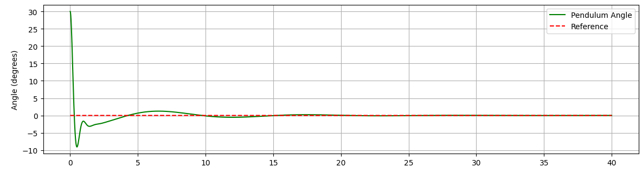

Figura 1: Respuesta del péndulo con los mejores valores obtenidos ( = 40, = 0, = 4)

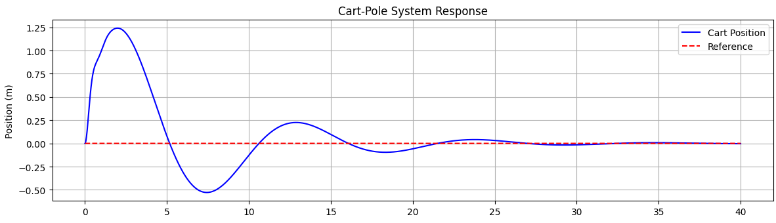

Figura 2: Respuesta del carro con los mejores valores obtenidos ( =1, = 0, =1)

**Optimización de los parámetros del controlador mediante algoritmos genéticos**

Dado que el ajuste manual de los parámetros del controlador PID no siempre garantiza un rendimiento óptimo, se recurre al uso de algoritmos genéticos para la optimización de los parámetros, se realizó 20 sintonizaciones donde los algoritmos genéticos permitieron explorar eficientemente el espacio de soluciones posibles, buscando los valores óptimos de Kp, Ki y Kd que minimicen un criterio de desempeño obteniendo así los mejores valores:

***Controlador PID péndulo***

= 140.65 = 0 = 61.36

***Controlador PID carro***

= 21.73 = 0 = 87.21

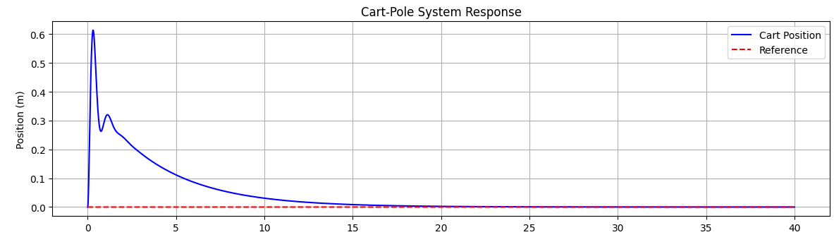

Figura 3: Respuesta del péndulo con los mejores valores obtenidos con el algoritmo genético

( = 140.65, = 0, = 61.36)

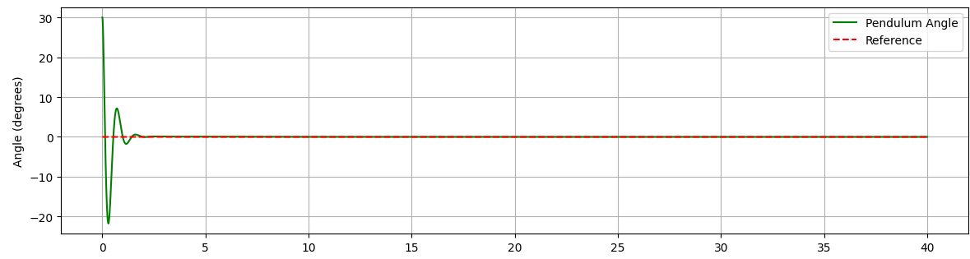

Figura 4: Respuesta del carro con los mejores valores obtenidos con el algoritmo genético

(Kp = 21.73, Ki = 0, Kd = 87.21)

**Comparación de resultados**

Para completar el análisis, se comparó el desempeño del sistema controlado por el controlador PD optimizado mediante algoritmos genéticos con el desempeño del sistema cuando se usan parámetros ajustados manualmente. La comparación se realiza a través de métricas específicas como el tiempo de respuesta, el sobresalto (overshoot) y el tiempo de asentamiento, con el objetivo de evaluar las mejoras en la estabilidad y rapidez de respuesta del sistema. Además, se discute la capacidad del algoritmo genético para ajustar automáticamente los parámetros de manera más eficiente, puesto esto se valida analizando los resultados de los sistemas combinados, en él caso de la sintonización manual no se evidencia un sobresalto pronunciado cómo se observa en la figura 5 pero se puede observar qué él tiempo de asentamiento es más prolongado a comparación con la sintonización con él algoritmo genético cómo se observa en la figura 6, qué su tiempo de asentamiento se realiza antes de los 5 segundos.

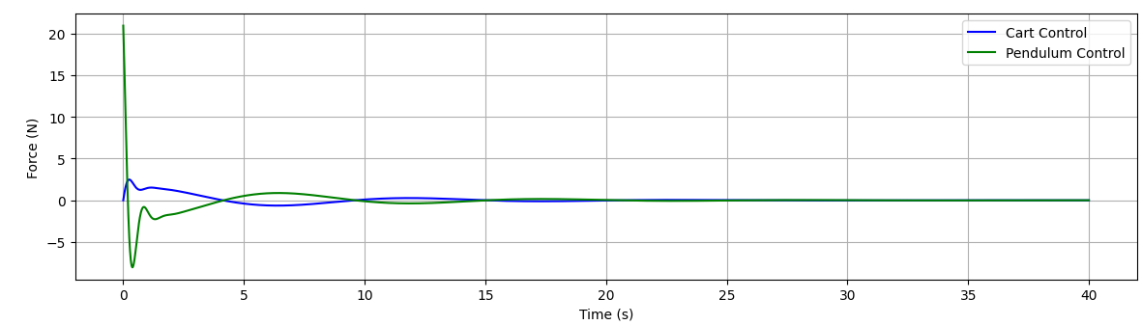

Figura 5: Respuesta del sistema combinado con los mejores valores obtenidos

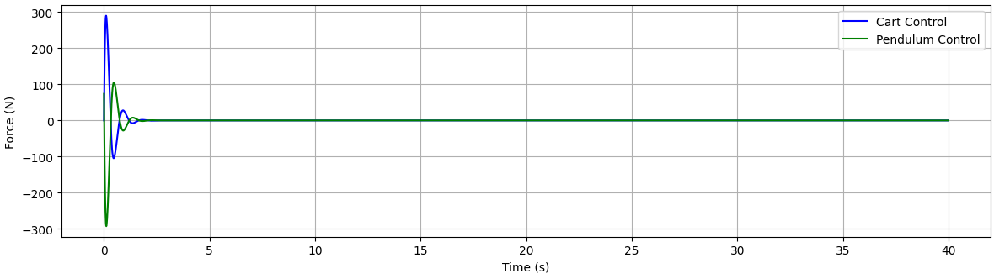

Figura 6: Respuesta del sistema combinado con los mejores valores obtenidos con el algoritmo genético

**Resultados**

1. Diseña un controlador PID que permita mantener el péndulo en posición vertical. Simula el comportamiento del sistema con cada tipo de controlador (P, PI, PD y PID). ¿Cómo influyen los parámetros individuales Kp,Ki y Kd en la respuesta del sistema? ¿Qué diferencias observas en el comportamiento del sistema al usar controladores P, PI, PD y PID?

**Parámetro Kp**

El parámetro kp determina cuán sensible es el controlador a los errores actuales de la posición (para el carrito) o del ángulo (para el péndulo). Ajustar este valor influirá en la rapidez y estabilidad con que el sistema responde a los errores y cómo se comporta el sistema dinámicamente. Un valor de kp demasiado alto puede causar oscilaciones, mientras que un valor demasiado bajo puede hacer que el sistema sea lento o incapaz de corregir los errores eficientemente.

**Parámetro Ki**

El parámetro ki ayuda a eliminar errores persistentes, es decir, aquellos errores que no se corrigen por completo con el término proporcional (kp) y pueden acumularse a lo largo del tiempo. Ajustar ki adecuadamente es importante para mejorar la precisión del sistema, pero un valor demasiado alto puede causar oscilaciones o inestabilidad, mientras que un valor demasiado bajo puede resultar en errores residuales que no se corrigen completamente. Idealmente, debe ajustarse de manera que se logre una corrección continua del error sin comprometer la estabilidad del sistema.

**Parámetro Kd**

El parámetro kd es crucial para mejorar la estabilidad y suavidad del sistema. Su efecto es anticipar y amortiguar los cambios rápidos en el error, lo que ayuda a prevenir oscilaciones y suavizar la respuesta del sistema, tanto para el carrito como para el péndulo. Sin embargo, un valor demasiado alto puede llevar a sobrecompensación o a la amplificación del ruido, lo que genera inestabilidad. Por otro lado, un valor demasiado bajo puede hacer que el sistema sea menos eficiente en la corrección de cambios rápidos y que el sistema oscile o no sea lo suficientemente estable.

**SIMULACIONES:**

**Simula el comportamiento del sistema con cada tipo de controlador (P, PI, PD y PID).**

Usaremos como base el controlador PID diseñado para realizar pruebas con los distintos tipos de controladores. Es importante tener en cuenta que para convertir un PID en un PD o P, basta con asignar el valor cero a los parámetros no utilizados por el controlador deseado.

Para las pruebas realizadas se utilizaron valores constantes del ángulo del péndulo y del tiempo de simulación los cuales son de 30° y 20 segundos.

Comenzamos a realizar pruebas para los valores de KP, KI y KD del péndulo. Por el momento los valores para el carro quedarán constantes. en KP=1, KI=0 y KD=1. Cabe resaltar que al estar buscando valores constantes para el carro, se presenta una anomalía cuando se asigna un valor de ki. Esto se debe a que el añadir este parámetro hace que el término integral crezca desmesuradamente y genere un comportamiento indeseado (por ejemplo, un "overshoot" o una oscilación no controlada). Para nuestro caso la inclusión de ki nos genera estos incidentes por lo que decidimos retirarlo de las pruebas.

* P: Para este caso KP y KI serán iguales a 0. Las simulaciones fueron las siguientes:

Kp=1

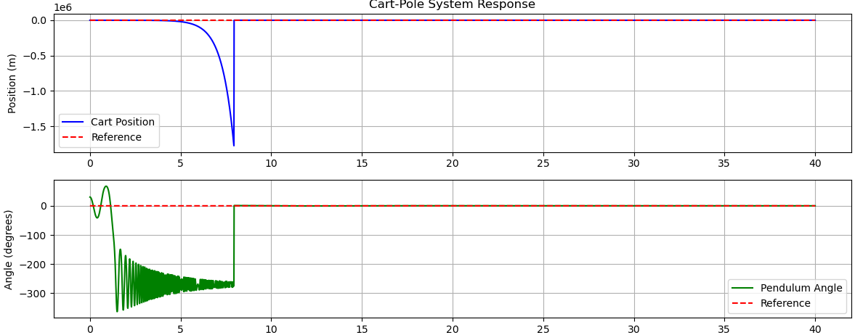

Kp=50

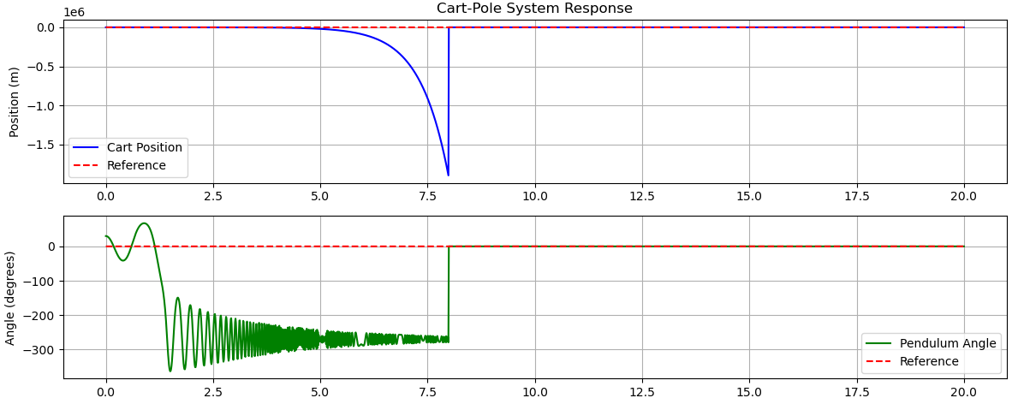

Kp=100

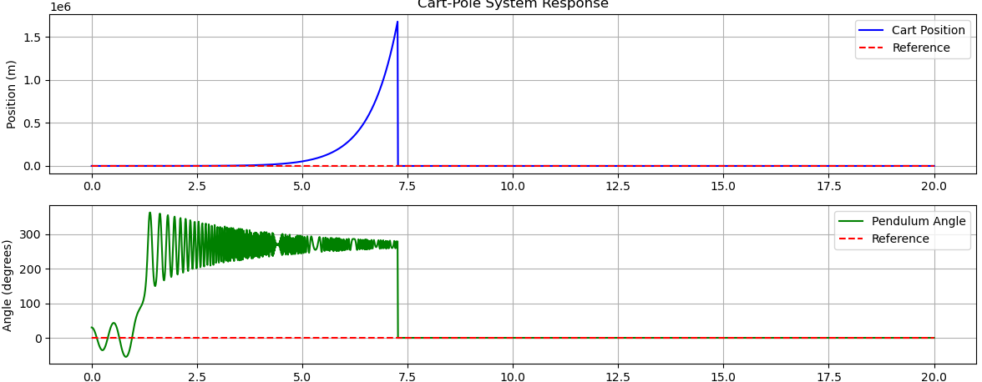

De estas tres pruebas podemos visualizar que los valores medios como 50 arrojan mejores resultados, sin embargo KP solo no es suficiente para corregir el error.

* PI: Para este caso PD será igual a 0. Las simulaciones fueron las siguientes:

KP=50, KI=0.1

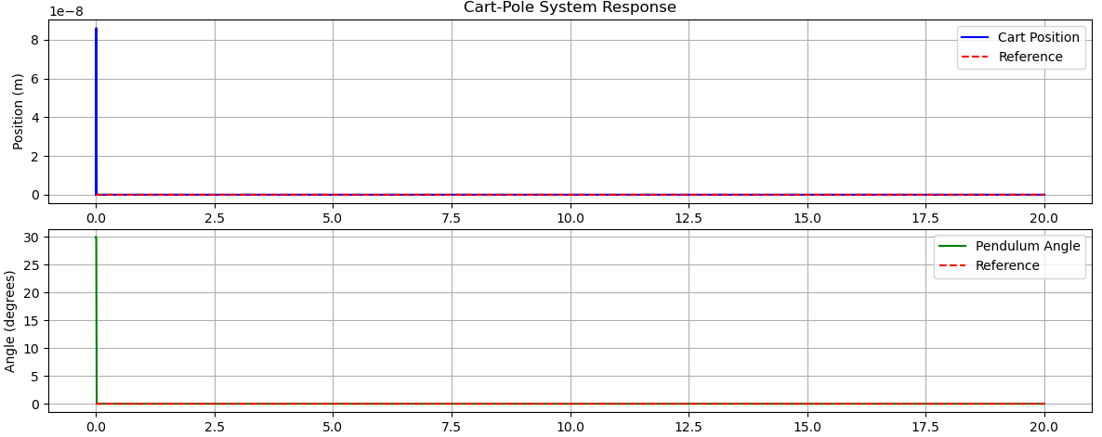

KP=50, KI=1

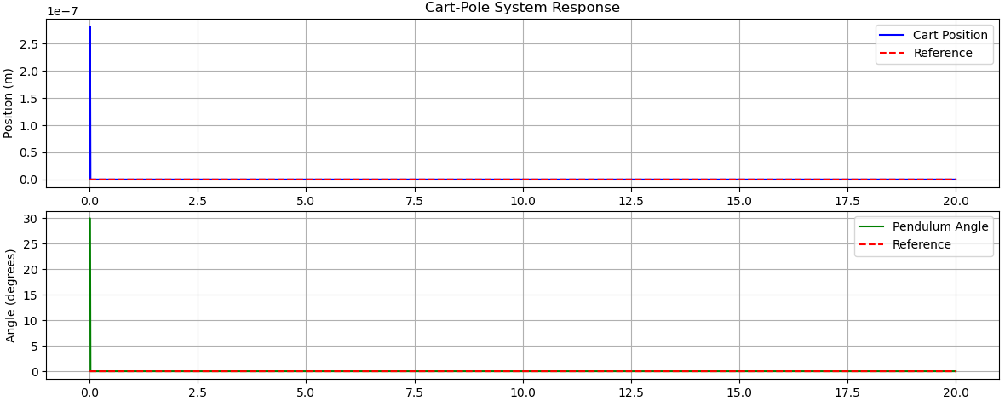

KP=50, KI=10

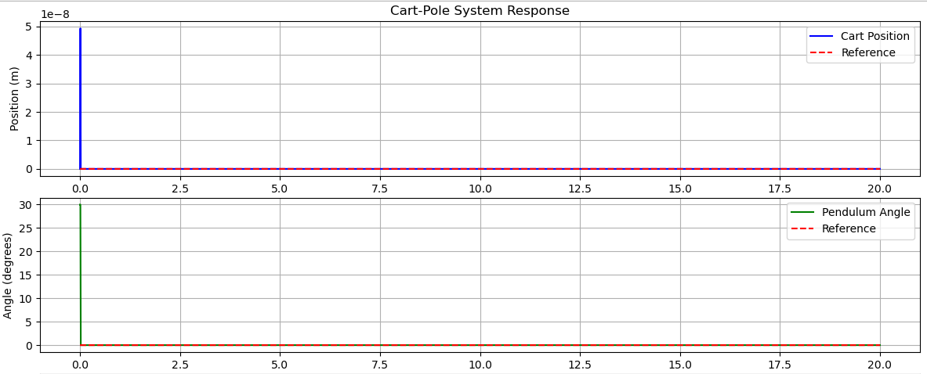

Como se puede observar, el valor ki rompe el control de errores tanto para el angulo como para la posición, por lo que como mencionamos anteriormente este valor queda descartado para próximas pruebas.

* PD: Para este caso los valores de KI son igual a 0. Las simulaciones fueron las siguientes:

KP=100, KD=1

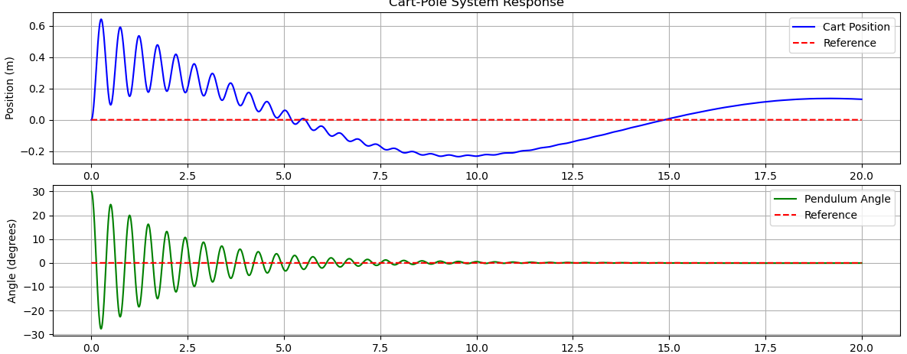

KP=400, KD=10

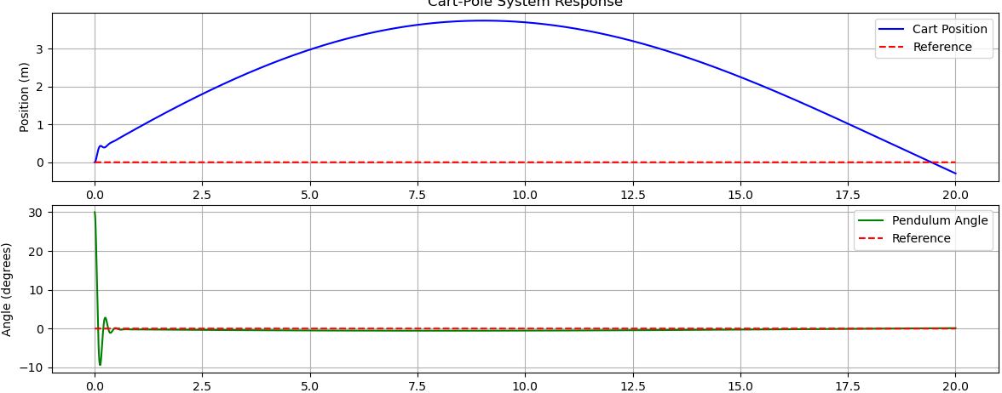

KP=200, KD=30

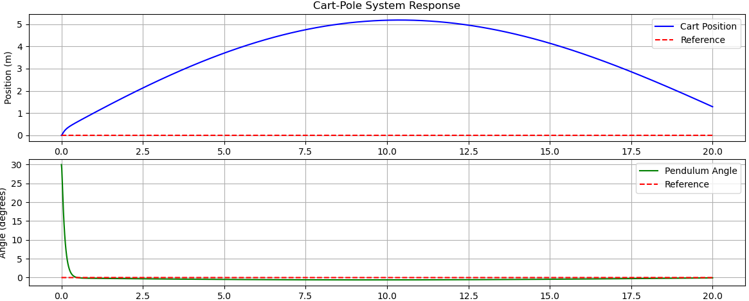

De estos gráficos se puede observar que la combinación de KP y KD logra la estabilidad del sistema, sobre todo en la parte del péndulo.

**¿Cómo influyen los parámetros individuales Kp,Ki y Kd en la respuesta del sistema?**

Según las simulaciones realizadas se puede concluir lo siguiente:

* Kp: Influye en el movimiento que el carro realiza para intentar corregirse. Todas las pruebas en P arrojaron que este parámetro por si solo no es suficiente para lograr la estabilidad. En pruebas posteriores como en la de PD se logra ver que para Kp se prefieren valores altos debido a que esto acorta el tiempo de estabilización que necesita el móvil.
* Ki: En las pruebas, se da a entender que el valor de ki no es muy indicado, En todas las pruebas realizadas, la inclusión de este parámetro contrajo respuestas extrañas por el sistema.
* Kd: El poner un valor alto-medio en kd (por ejemplo 30) son indicados e imprescindibles para poder manejar de mejor manera el error que se ocasiona, siendo un complemento fundamental a Kp para poder corregir el valor del ángulo del péndulo. En las pruebas de PD se logra apreciar que la inclusión de este parámetro hace que la corrección del ángulo sea muy rápida.

**¿Qué diferencias observas en el comportamiento del sistema al usar controladores P, PI, PD y PID?**

* P: Este controlador no es suficiente para poder manejar el error del péndulo debido a que solo usar el Kp, en específico un Kp alto lo cual es lo mas lo mas recomendado, si bien hace que el ángulo se corrija de manera rápida, genera grandes ángulos de error que se mantienen de manera constante durante toda la simulación.
* PI: Este controlador no es apropiado para este sistema. Ocasiona fallas en las pruebas realizadas
* PD: Este controlador es la variante que mejor resultados dio, ya que el kd es totalmente necesario para poder corregir el error que le falta a kp. Para este caso se recomiendan valores pequeños (ejemplo, 10 a 30), debido a que logran que se corrija el error en unos cuantos balanceos y luego tienden a lograr que el sistema logre un mejor equilibrio.
* PID: Debido al inconveniente del parámetro ki, no recomendamos la utilización de de este controlador ya que lo incluye.

En resumen los mejore resultados se lograron para el PD, KP y KI juntos logran estabilidad el sistema de manera sencilla

**Pruebas adicionales con cambio en KP,KI,KD del carro.**

Como ya conocemos los mejores valores para el péndulo, usaremos como base un valor alto de KP (200) y uno mediano de KP(50), además probaremos solo PD, debido a lo mencionado con anterioridad.

KP=50,KD=100

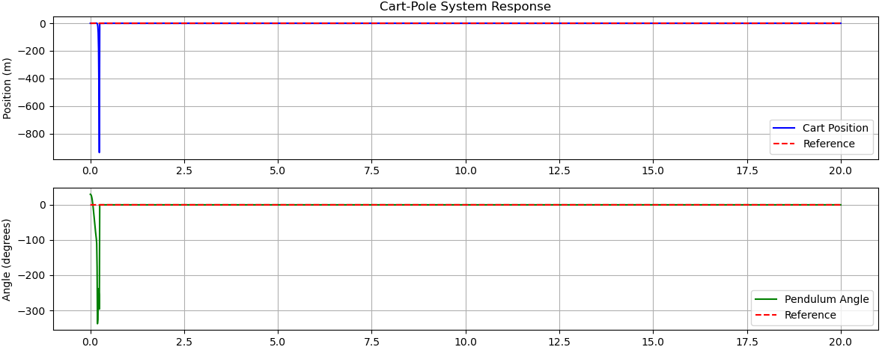

KP=100,KD=50

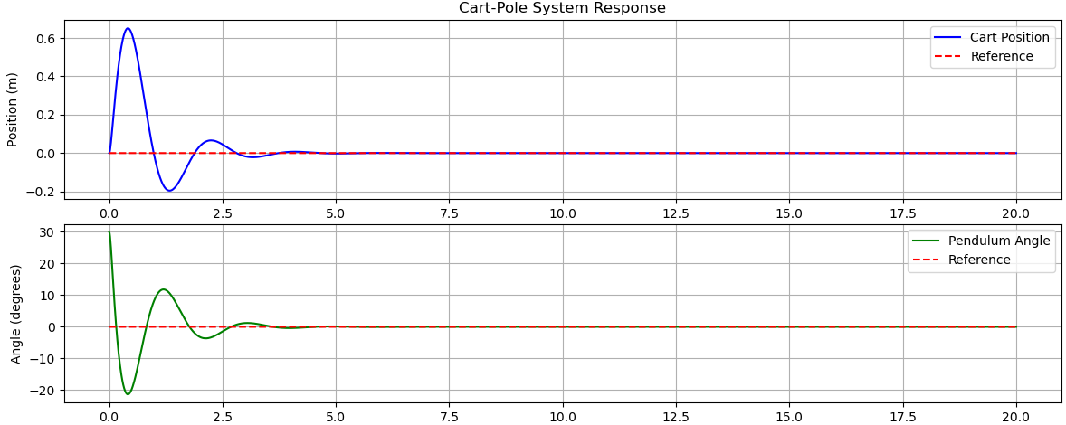

KP=10,KD=10

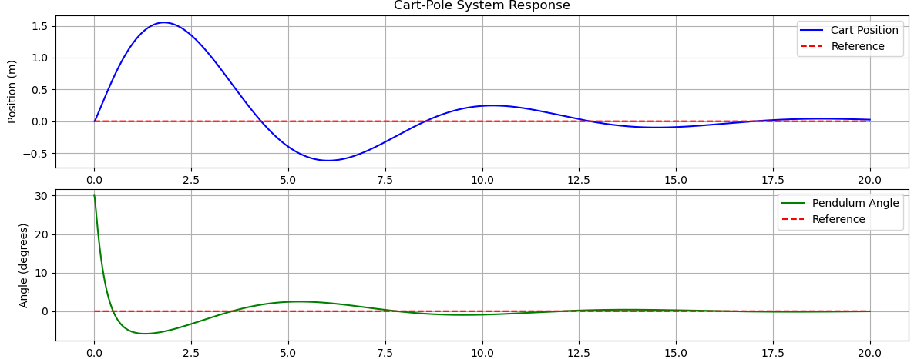

En estas pruebas se observa que para el carro los valores recomendados son ambos medianos. Para valores pequeños, la estabilidad demora en alcanzarse, por lo que valores que ronden de 50-100 son los que mejor se comportan. En resumen los controladores que se usaran para ambas partes del sistema serán PD.

2. Analiza cómo cambia el desempeño del sistema al integrar los algoritmos genéticos para

Optimizar los parámetros Kp,Ki y Kd del controlador PID. Compara el desempeño del PID

optimizado frente a uno ajustado manualmente, destacando sus ventajas y limitaciones.

Rpta: Se puede apreciar que en el gráfico con el PID ajustado manualmente, tanto para el péndulo invertido como para el carro, tiene mayor sobreimpulso al inicio y demora más tiempo para poder estabilizarse. Sin embargo, con los valores obtenidos con el algoritmo genético en el Control PID Optimizado, hay un menor sobreimpulso al inicio y un menor tiempo de estabilización tanto para el péndulo invertido como para el carrito.

PID ajustado manualmente

Péndulo (Kp=40, Ki=0, Kd=4), Carro (Kp=1, Ki=0, Kd=1)

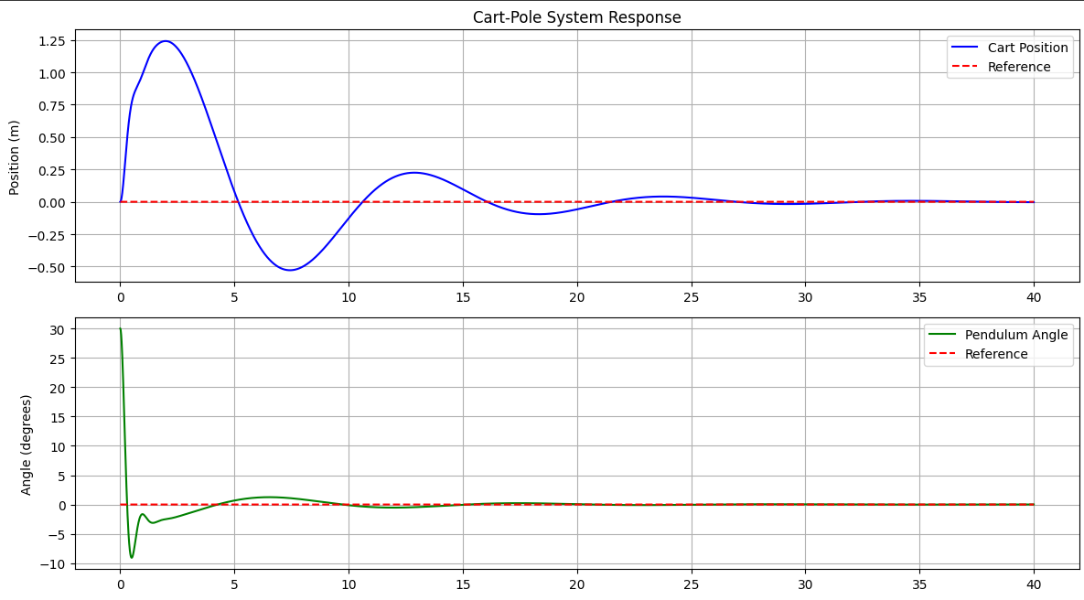

PID Optimizado

Péndulo (Kp=140.65, Ki=0, Kd=61.36), Carro (Kp=21.73, Ki=0, Kd=87.21)

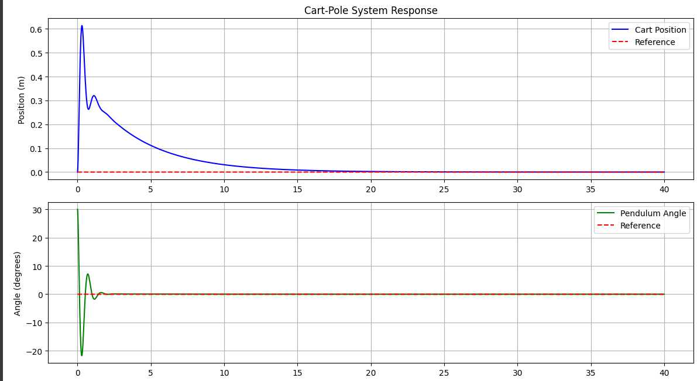

3.a. ¿Qué tan sensible es el sistema con el controlador PID (manual u optimizado) ante variaciones en las condiciones iniciales, como un ángulo mayor del péndulo o una posición inicial desplazada del carro?

* Sistema PID con un ángulo del péndulo igual a 30

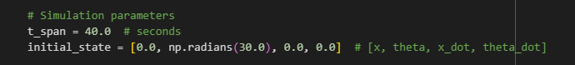

Péndulo (Kp=40, Ki=0, Kd=4), Carro (Kp=1, Ki=0, Kd=1)



* Sistema PID optimizado con un ángulo del péndulo igual a 60

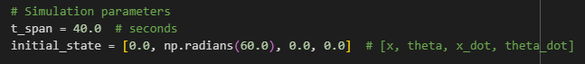

b. Después de la optimización, ¿qué cambios observas en la curva de error del sistema?

Se puede observar que la curva oscila menos al inicio y se estabiliza con mayor rapidez usando los valores óptimos del algoritmo genético.

Péndulo (Kp=140.65, Ki=0, Kd=61.36), Carro (Kp=21.73, Ki=0, Kd=87.21)



c. ¿Qué diferencias importantes se identifican en el comportamiento del sistema con el controlador optimizado respecto a los ajustes manuales?

Cada vez que se ejecuta el algoritmo genético nos da un valor óptimo diferente pero este siempre es mejor que ajustar uno manualmente y esto se puede apreciar en las gráficas ya que la curva oscila menos y se estabiliza más rápido.

Péndulo (Kp=133.64, Ki=0, Kd=25.12), Carro (Kp=37.91, Ki=0, Kd=31.98)

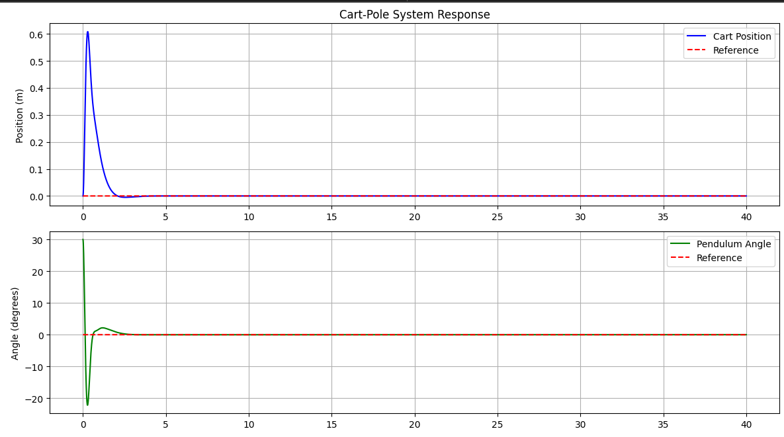

**Discusiones**

**Conclusiones**

**Referencias**